奔2配套vmware镜像更新说明
本vmware镜像是《奔跑吧linux内核》第二版的配套实验虚拟机镜像。我们提供两个版本：
1. VMware Player 15
2. VirtualBox

大家可以根据自己的喜好来选择。虚拟机镜像都是基于Ubuntu 20.04制作而成。使用MAC Book的小伙伴可以选择VirtualBox。

用户名：rlk
密码： 123
工作目录: /home/rlk/rlk

注意：
- 建议给虚拟机分配至少4GB的内存。
- 第一次使用时，建议做如下更新：
$ cd /home/rlk/rlk/runninglinuxkernel_5.0
$ git pull

镜像特色
- runninglinux_5.0：《奔跑吧Linux内核》第二版的配套实验平台。
配套的实验是在 kmodules 目录下面:
- 奔跑吧进阶篇(卷1和卷2)对应的实验：kmodules/rlk_lab/rlk_senior
- 奔跑吧入门篇对应的实验：kmodules/rlk_lab/rlk_basic

runninglinux_5.0有两个git tree镜像。
- github：https://github.com/figozhang/runninglinuxkernel_5.0
- 腾讯git：
https://benshushu.coding.net/public/runninglinuxkernel_5.0/runninglinuxkernel_5.0/git/files

- 内置了eclipse-cdt ，安装在/home/rlk/tools/eclipse目录下面。
- 内置了笨叔定制版的QEMU，可以支持树莓派4。
- 内置了openocd。
- 内置了DS-5社区版。
- 内置了笨叔定制版的aarch64-linux-gnu-gdb，支持tui模式显示中文的
- 内置了vscode。
- 内置了YCM。
- gcc 5安装在/home/rlk/tools/目录下。

V1.5.1版本
- 新增riscv_programming_practice仓库，目录在/home/rlk/rlk
- 更新arm_programming_practice，runninglinuxkernel_5.0和runninglinuxkernel_5.15仓库到2023年3月12日。
- 安装libsdl2-dev libreadline-dev（编译NEMU需要）
- gcc 7编译NEMU会报错，把x86的gcc切换到9.3

V1.5.0版本
- 安装了qemu-system-riscv64-7.0和qemu-system-aarch64-6.2
- 安装了如下依赖包
sudo apt install libsdl2-2.0-0 gperf gtkwave device-tree-compiler
- 安装了支持RVV的riscv64-unknown-elf-gcc，安装目录在/opt/riscv
- 编译安装了v11-branch分支的iverilog
- 安装4.1版本的verilator
- 安装了Litmus测试环境

$ sudo apt install opam
$ opam init
$ opam update
$ opam install herdtools7
$ eval $(opam config env)

V1.4.2版本
- 新增runninglinuxkernel_5.15，为了帮助大家更好体验和验证ARMv8v9新特性，例如MTE, PAC, BTI等。这个git repo支持O0编译和kdump。
- 更新runninglinuxkernel_5.0代码
- 新增了6.2版本的qemu-system-aarch64，路径在/usr/local/bin/ qemu-system-aarch64-git
安装了如下依赖包：
sudo apt install librbd-dev libsource-highlight4v5

- 新增了crash-arm64工具，可以在x86主机上解析arm64的crash dump文件，比在QEMU的arm64 Linux系统里查看crash dump文件要快速和方便的多。

V1.4.1版本
- 更新runninglinuxkernel_5.0代码
- 安装了如下软件：
sudo apt install clang exuberant-ctags python-is-python3

- 重新配置YCM。
- 安装python-is-python3。YCM默认使用python3
- 重新编译YCM。
cd /home/rlk/.vim/bundle/YouCompleteMe/
python3 install.py --clangd-completer
- 使用YCM-Generator来为runninglinuxkernel_5.0目录生成一个.ycm_extra_conf.py配置文件，这个配置文件已经上传到git上，大家只要git pull一下runninglinuxkernel_5.0即可。

如果读者想自己生成.ycm_extra_conf.py，可以通过如下步骤。
$ sudo apt install clang exuberant-ctags
$ git clone https://github.com/rdnetto/YCM-Generator.git
$ cd YCM-Generator
$ ./config_gen.py /home/rlk/rlk/runninglinuxkernel_5.0

- 测试YCM。打开vim，然后打开mm/memory.c文件，在第370行，输入vma->
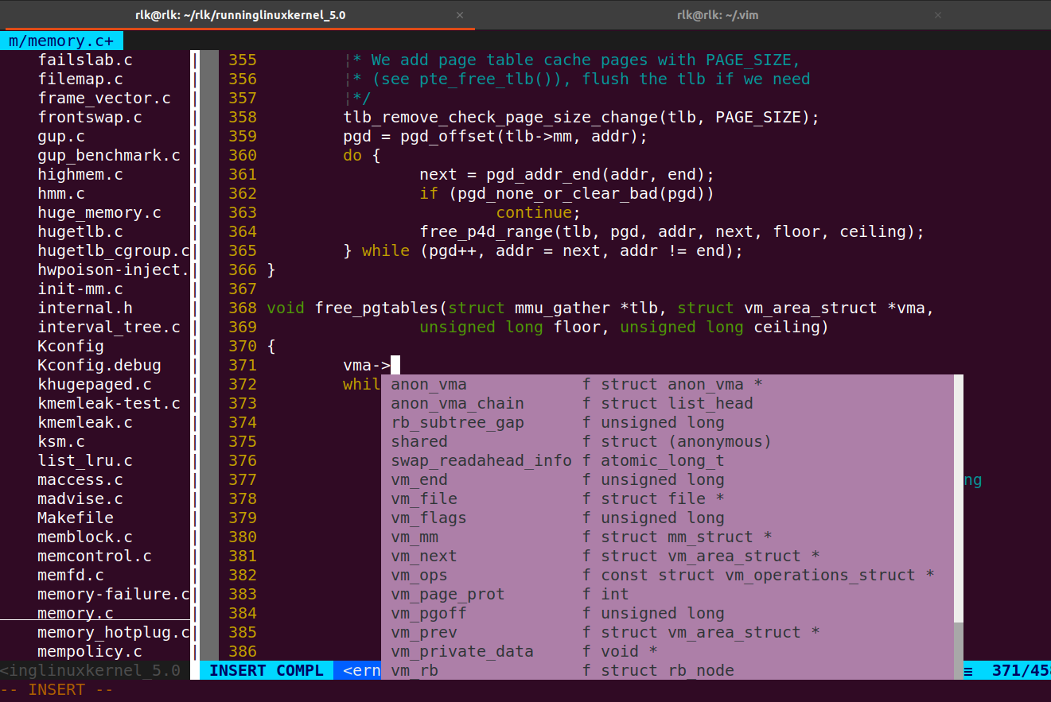

V1.4.0版本
- 更新runninglinuxkernel_5.0代码，新增《奔跑吧linux内核 入门篇》第二版配套的实验参考代码，代码目录：/home/rlk/rlk/runninglinuxkernel_5.0/kmodules/rlk_lab/rlk_basic
- 新增如下软件包：
sudo apt install libelf-dev gcc-7 xterm curl
sudo apt build-dep linux-image-generic
- 把x86_64版本的GCC设置为gcc 7
- 安装docker
- 安装k8s

V1.3版本
1. 关闭系统自动更新。
2. 关闭aarch64-linux-gnu-gcc 5 (update-alternatives --remove)
3. 更新runninglinuxkernel_5.0最新代码。
4. vbox版本的显卡内存大小从16MB改成128MB。
5. 新增aarch64-linux-gnu-gdb，该版本可以在tui模式下显示中文注释。

V1.2版本
1. 更新了QEMU for 树莓派4，支持树莓派4上的GIC中断控制器。

v1.2版本可能存在的bug：
1. vmware image v1.2版本，系统更新之后，aarch64-linux-gnu-gcc的版本从9变成了5。
2. vmware image v1.2版本，里面的runninglinuxkernel_5.0运行不起来，请把run_debian_arm64.sh里面的“.gic_version”改成“.gic-version”

V1.0版本

1. 安装如下软件。
sudo apt install net-tools libncurses5-dev libssl-dev build-essential openssl qemu-system-arm libncurses5-dev gcc-aarch64-linux-gnu git bison flex bc vim universal-ctags cscope cmake python3-dev gdb-multiarch openjdk-13-jre trace-cmd kernelshark bpfcc-tools cppcheck docker docker.io make libtool pkg-config autoconf automake texinfo
2. 安装： open-vm-tools open-vm-tools-desktop
3. 安装支持rpi4的qemu
4. 安装openocd
5. 安装DS-5社区版
6. 安装vim和最新的YCM
7. 安装最新版本eclipse-cdt
8. 安装vscode
9. 安装了linaro的arm-linux-gnueabi-gcc 5以及aarch64-linux-gnu-gcc 5

补充说明
读者若想编译rlk_4.0中的arm64内核，需要切换到gcc-5。可以使用update-alternatives命令来切换。
关于如何使用update-alternatives可以参考《奔跑吧Linux内核 * 入门篇>第一版第16页。
注意：编译runninglinux_5.0请使用GCC 9版本，编译runninglinux_4.0请使用GCC 5版本。

